ΚΕΦΑΛΑΙΟ 3^{ο} ΡΕΥΣΤΑ ΣΕ ΚΙΝΗΣΗ
ΥΓΡΑ ΣΕ ΙΣΣΟΡΟΠΙΑ: ΑΣΚΗΣΕΙΣ ΕΡΩΤΗΣΕΙΣ

1.Στο διπλανό σχήμα φαίνεται ένα κλειστό δοχείο που είναι σχεδόν γεμάτο με νερό. Με p_{ο} συμβολίζουμε την πίεση που επικρατεί στον ατμοσφαιρικό αέρα εκτός δοχείου κοντά στην οπή και με p την πίεση που επικρατεί στον παγιδευμένο αέρα μέσα στο δοχείο. Στο πλευρικό τοίχωμα του δοχείου και σε βάθος h από την ελεύθερη επιφάνεια του νερού ανοίγουμε μία μικρή οπή, απ’ όπου αρχίζει να τρέχει νερό. Δεδομένου ότι δεν εισέρχεται αέρας από την οπή στο δοχείο, το νερό θα τρέχει από την οπή μέχρις ότου  α) συμβεί .  β) συμβεί , όπου ρ η πυκνότητα του νερού.  γ) οι πιέσεις και γίνουν ίσες.  Να επιλέξετε τη σωστή πρόταση και να δικαιολογήσετε την επιλογή σας. | 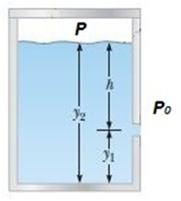

2.Στο διπλανό δοχείο σχήματος U ρίχνουμε υδράργυρο όπως φαίνεται στο σχήμα (α). Οι διατομές των δύο σκελών του δοχείου έχουν εμβαδά Α₁= 10 cm² και Α₂= 5 cm² (αριστερό και δεξιό αντίστοιχα). Στη συνέχεια ρίχνουμε 100 g νερού στο δεξιό σκέλος του σωλήνα όπως φαίνεται στο σχήμα. Τα δύο υγρά δεν αναμειγνύονται.  Α) Να υπολογιστεί το ύψος της στήλης του νερού που δημιουργήθηκε.  Β) Να υπολογιστεί η ανύψωση h, της ελεύθερης επιφάνειας του υδραργύρου στο αριστερό σκέλος του σωλήνα. | 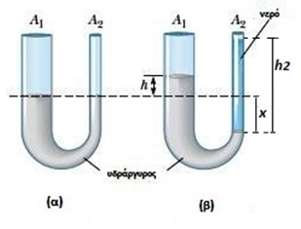
Δίνονται: η πυκνότητα του υδραργύρου ρ₁=13,6 g/cm³ και η πυκνότητα του νερού ρ₂=1 g/cm^{3.}

3.Στο διπλανό σχήμα το έμβολο έχει βάρος Β, διατομή Α και ισορροπεί. Η δύναμη που ασκείται από το υγρό στο έμβολο είναι  α)  β)  γ) | 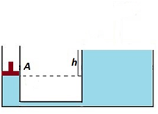

Να επιλέξετε τη σωστή απάντηση και να δικαιολογήσετε την επιλογή σας.

4.Στο διπλανό υδραυλικό πιεστήριο τα δύο έμβολα αρχικά βρίσκονται στο ίδιο οριζόντιο επίπεδο. Πιέζουμε το αριστερό έμβολο με μία δύναμη F₁ προκαλώντας μία μικρή μετατόπιση Δx₁, οπότε το δεξιό έμβολο δέχεται μία δύναμη F₂ και μετακινείται κατά Δx₂. Για τα έργα των δύο δυνάμεων ισχύει  α) W₁ = W ₂  β) W₁ < W₂  γ) W₁ > W₂  Επιλέξτε τη σωστή απάντηση δικαιολογώντας την επιλογή σας. | 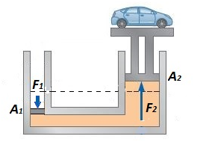

5.Κατά την διεξαγωγή ενός πειράματος, ο Pascal τοποθέτησε ένα στενό κατακόρυφο σωλήνα μεγάλου μήκους μέσα σε ένα ξύλινο βαρέλι κρασιού. Όταν γέμισε το βαρέλι και το σωλήνα με νερό, το βαρέλι εξερράγη. Αυτό συνέβη διότι το νερό του κατακόρυφου σωλήνα αύξησε πολύ
α) τον όγκο του νερού του βαρελιού.
β) την πίεση στα τοιχώματα του βαρελιού.
γ) μόνο την κατακόρυφη δύναμη που ασκείται στον πυθμένα του βαρελιού.
Να επιλέξετε τη σωστή απάντηση και να δικαιολογήσετε την επιλογή σας.

6.Βάζουμε ένα καλαμάκι σε ένα ψηλό ποτήρι με νερό. Εφαρμόζουμε το δάκτυλο μας στο πάνω μέρος από το καλαμάκι, παγιδεύοντας μια ποσότητα αέρα πάνω από το νερό, χωρίς να επιτρέψουμε να εισέλθει ή να εξέλθει επιπλέον αέρας. Στη συνέχεια σηκώνουμε το καλαμάκι από το νερό. Παρατηρούμε ότι το καλαμάκι συγκρατεί το μεγαλύτερο μέρος της αρχικής ποσότητας του νερού και πάνω από το νερό υπάρχει αέρας. Αυτό συμβαίνει διότι τελικά η πίεση του αέρα μέσα στο καλαμάκι γίνεται
α) ίση με την ατμοσφαιρική πίεση
β) μικρότερη από την ατμοσφαιρική πίεση
γ) μεγαλύτερη από την ατμοσφαιρική πίεση
Να επιλέξετε τη σωστή απάντηση και να δικαιολογήσετε την επιλογή σας.

7.Τα δύο ανοιχτά σκέλη του δοχείου του παρακάτω σχήματος γεμίζονται με υγρό πυκνότητας ρ, μέχρι τα σημεία Α και Β αντίστοιχα, ενώ η βαλβίδα είναι κλειστή. Το δεξιό σκέλος του δοχείου είναι κεκλιμένο με γωνία κλίσης φ, όπως φαίνεται στο σχήμα. Αν p₀ η ατμοσφαιρική πίεση  α) η πίεση στο κάτω μέρος της βαλβίδας είναι .  β) οι πιέσεις στο πάνω και στο κάτω μέρος της βαλβίδας είναι ίσες.  γ) η πίεση στο πάνω μέρος της βαλβίδας είναι . | 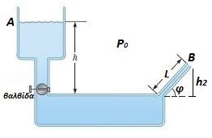

Να επιλέξετε τη σωστή απάντηση και να δικαιολογήσετε την επιλογή σας.

